每天30个波比跳坚持2周！4个身体变化超乎想像

如果每天都做波比跳，那会是怎样的感觉呢？

有实验者好奇，自己做了一次实验，记录下了自己的身体变化。



Danielle Zickl开始设计自己每天的训练内容：每天30次波比跳，分成10个一组，共三组完成，每组之间休息1分钟，每天还会再减少15秒的休息时间。

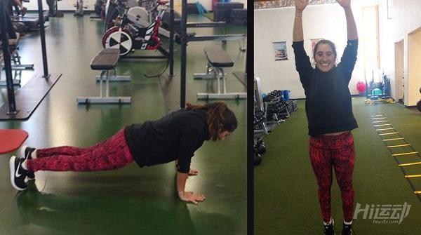

然后记录自己身体的变化。

说到这里，可能有人要问，什么是波比跳？



1939年，美国人Huddleston Burpee为测试教会里成员们的体能，设计了一连串（下蹲撑地板，双腿向后撑体，腿部收回，回复站立）等动作，构成波比跳的原型。

之后，波比跳被纳入美国军方的体能测验中，这经典动作能锻炼肌肉耐力，刺激心肺，是公认的简单有效的训练。

如何循序渐进的练习波比跳？

波比跳是个综合型动作，结合了多种力量动作，对身体素质要求较高。属于高强度间歇训练，也就是通常所说的hiit训练。

新手在接触波比跳的时候，会感觉难度偏高，可以先从基础的hiit训练练起，循序渐进的练习，给身体一定的适应期。



对Danielle Zickl来说，每天30下，连续15天的波比跳考验，不仅是意志力得到前所未有的考验，还给她的身体带来超乎想像的4种变化：

一、跑步得到改善



基本上她轻松跑的速度在5.5分钟/公里，但这个成绩是在15天的波比跳训练之后，她感觉到自己是无意识的提高了速度，心肺部分也感觉良好，呼吸更加均匀，不发也很扎实，跑完也觉得更有精力去做其它事。

或许心理因素占了一部分，但无法否认的是，整体感觉更好了。

二、精力提升

以前工作时会像只需要咖啡因的僵尸，不但没有活力，还得一大早就去咖啡店报到。

自从固定时间做波比跳，她感觉脑袋，思路更清晰，也可以不早依靠咖啡，充满精力的工作。

三、意志力增强



连续15天的挑战当然没有这么顺利，中间也有想放弃的时候，加上身体有时候没有获得适当的休息，也会特别让人感到没有活力。

但Danielle Zickl克服了，现在她知道她的身体正在不断进步，学习适应更高的训练量，同时不轻易放弃，心态方面也远远超过之前。

四、体能增强

感觉自己变得更强大，波比跳是一种激烈的训练，做过就能理解为什么波比跳会被列入军队，精英运动员的体能训练中了。



做完后你会感觉到自己身体在变得强壮，可以应付一天将要发生的事，及一切体力负荷，虽然仅花一点时间做这样的挑战，但她很高兴挤出的这点时间，已经改变了她的身体与生活。

看到这里是不是点燃了你的训练激情呢？

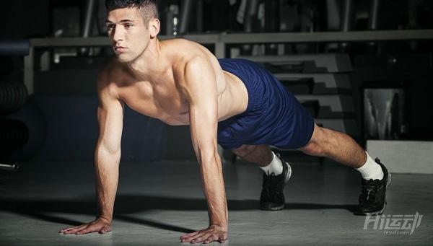

分享这篇文章的目的不是要你去挑战每天30个波比跳，而是传播健身的几个观念：

1、动作标准，Danielle Zickl是有上过CrossFit初级班，能完全掌握波比跳动作。

所以你如果是没有基础，最好还是先从基本的hiit训练练习起。

2、Danielle Zickl是在有跑步运动习惯的前提下，通过增加波比跳训练，来强化了自己的跑步成绩，心肺能力以及肌肉力量提升，运动表现自然更佳。

所以不要理解为波比跳可以直接影响跑步成绩。

3、对于长期久坐，没有运动习惯的上班族来说，尽管每天30次波比跳不算多，却还是可以形成一定的训练效果。毕竟相比久坐的习惯，能运动已经是很好的改善了。